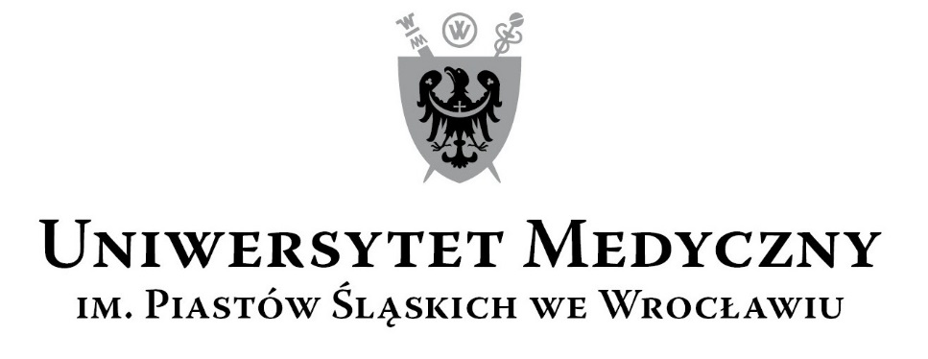
50-367 Wrocław, Wybrzeże L. Pasteura 1
Dział Zamówień Publicznych UMW
Ul. Marcinkowskiego 2-6, 50-368 Wrocław
fax 71 / 784-00-45
e-mail: violetta.burzynska-oskroba@umed.wroc.pl

UMW / AZ / PN – 63/20 Wrocław, 22.06.2020 r.

NAZWA POSTĘPOWANIA

Sukcesywna dostawa środków do dezynfekcji na potrzeby Uniwersytetu Medycznego we Wrocławiu.

Informacja z otwarcia ofert

Bezpośrednio przed otwarciem ofert Zamawiający podał kwotę, jaką zamierza przeznaczyć na sfinansowanie zamówienia, która wynosi brutto:75.000,00 PLN

Kryteria oceny ofert:
- Cenę realizacji przedmiotu zamówienia – waga 60%;
- Termin realizacji zamówień cząstkowych – waga 30%;
- Termin bezpłatnej wymiany wadliwego przedmiotu na wolny od wad – waga 10%.

Oferty złożyli następujący Wykonawcy, wymieni w Tabeli:

Nr | Wykonawcy, adres | Cena realizacji przedmiotu zamówienia w PLN | Termin realizacji zamówień cząstkowych  (nie dłuższy niż 7 dni roboczych od daty otrzymania zamówienia) | Termin bezpłatnej wymiany wadliwego przedmiotu na wolny od wad  (nie dłuższy niż 9 dni roboczych od daty jej otrzymania)
 | Centrum Zaopatrzenia Medycznego „CEZAL”S.A Wrocław  Ul Widna 4  50-543 Wrocław | 72.915,29 | 4 dni robocze | 4 dni robocze

Warunki płatności – zgodnie z treścią Siwz.

Z upoważnienia Rektora UMW
Kierownik Działu Zamówień Publicznych

/-/mgr Monika Komorowska

